**«Моя семья»**

**Родителям рекомендуется:**

- поговорить с ребёнком о семье, получить ответы на вопросы:

С кем ты живёшь?

Назови членов семьи.

Кто самый младший, кто самый старший?

- предложить ребёнку посмотреть семейный альбом, вспомнить кто изображён на фото, назвать имя и фамилию всех членов семьи

- нарисовать в альбоме картинку «Моя семья.

**Дидактическая игра «Скажи ласково».**

Мама (какая?) ласковая, добрая.

Папа (какой?) сильный, смелый.

Бабушка (какая?) добрая, заботливая.

Дедушка (какой?) добрый, весёлый.

**Пальчиковая игра «Моя семья».**

Этот пальчик – дедушка, (разгибаем поочерёдно пальчики)

Этот пальчик – бабушка,

Этот пальчик – папа,

Этот пальчик – мама,

Этот пальчик – я,

Вот и вся моя семья! (разгибаем и сжимаем кулачок).

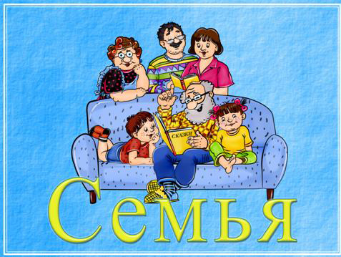

**«Мебель»**

**Родителям рекомендуется:**

- рассмотреть вместе с ребёнком домашнюю мебель;

- назвать мебель, её отдельные части ( крышка, ножка, спинка, дверца ), внешние признаки (цвет, форма), материал, из которого она изготовлена;

- рассмотреть мебель в иллюстрациях журналов и книг;

- вырезать из журнала и наклеить в альбом различную мебель.

**Игра «Игрушка – путешественница»** (различение и употребление предлогов).

Возьмите с ребёнком по игрушке и совершите «путешествие по квартире»:

Мишка сел на кровать.

Зайчик спрятался под шкаф.

**Игра «Много мебели в квартире»**

Один, два, три, четыре,  
Много мебели в квартире.  
(Загибаем поочерёдно пальчики )

В шкаф повесим мы рубашку,  
(Развести руки в стороны — открыли дверцы)

А в буфет поставим чашку  
(Вытянуть руку вперед)

Чтобы ножки отдохнули,  
Посидим чуть-чуть на стуле.  
(Присесть на корточки)

А когда мы крепко спали,  
На кровати мы лежали.  
(Лечь на ковер, руки под щекой)

А потом мы с котом  
Посидели за столом.  
Чай с вареньем дружно пили.  
(хлопки в ладоши)

Много мебели в квартире!

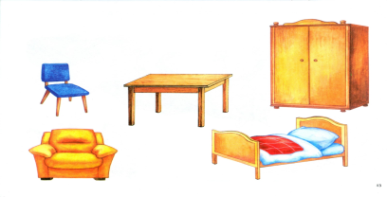

**«Посуда»**

**Родителям рекомендуется:**

- рассмотреть вместе с ребёнком посуду: кухонную, столовую, чайную;

- показать, где хранится дома посуда (в шкафу, в столе, в буфете);

- сравнить посуду (большие и маленькие ложки, мелкие и глубокие тарелки), обратить внимание на то, что посуда может биться;

- показать детям стеклянную, пластмассовую, металлическую, глиняную посуду;

- вырезать картинки с изображением посуды и вклеить в альбом.

**Игра «Повторяли».**

Да-да-да - грязная посуда,

Ду-ду-ду - мыть посуду буду,

До-до-до – вот большое блюдо,

Да-да-да – вымыта посуда.

